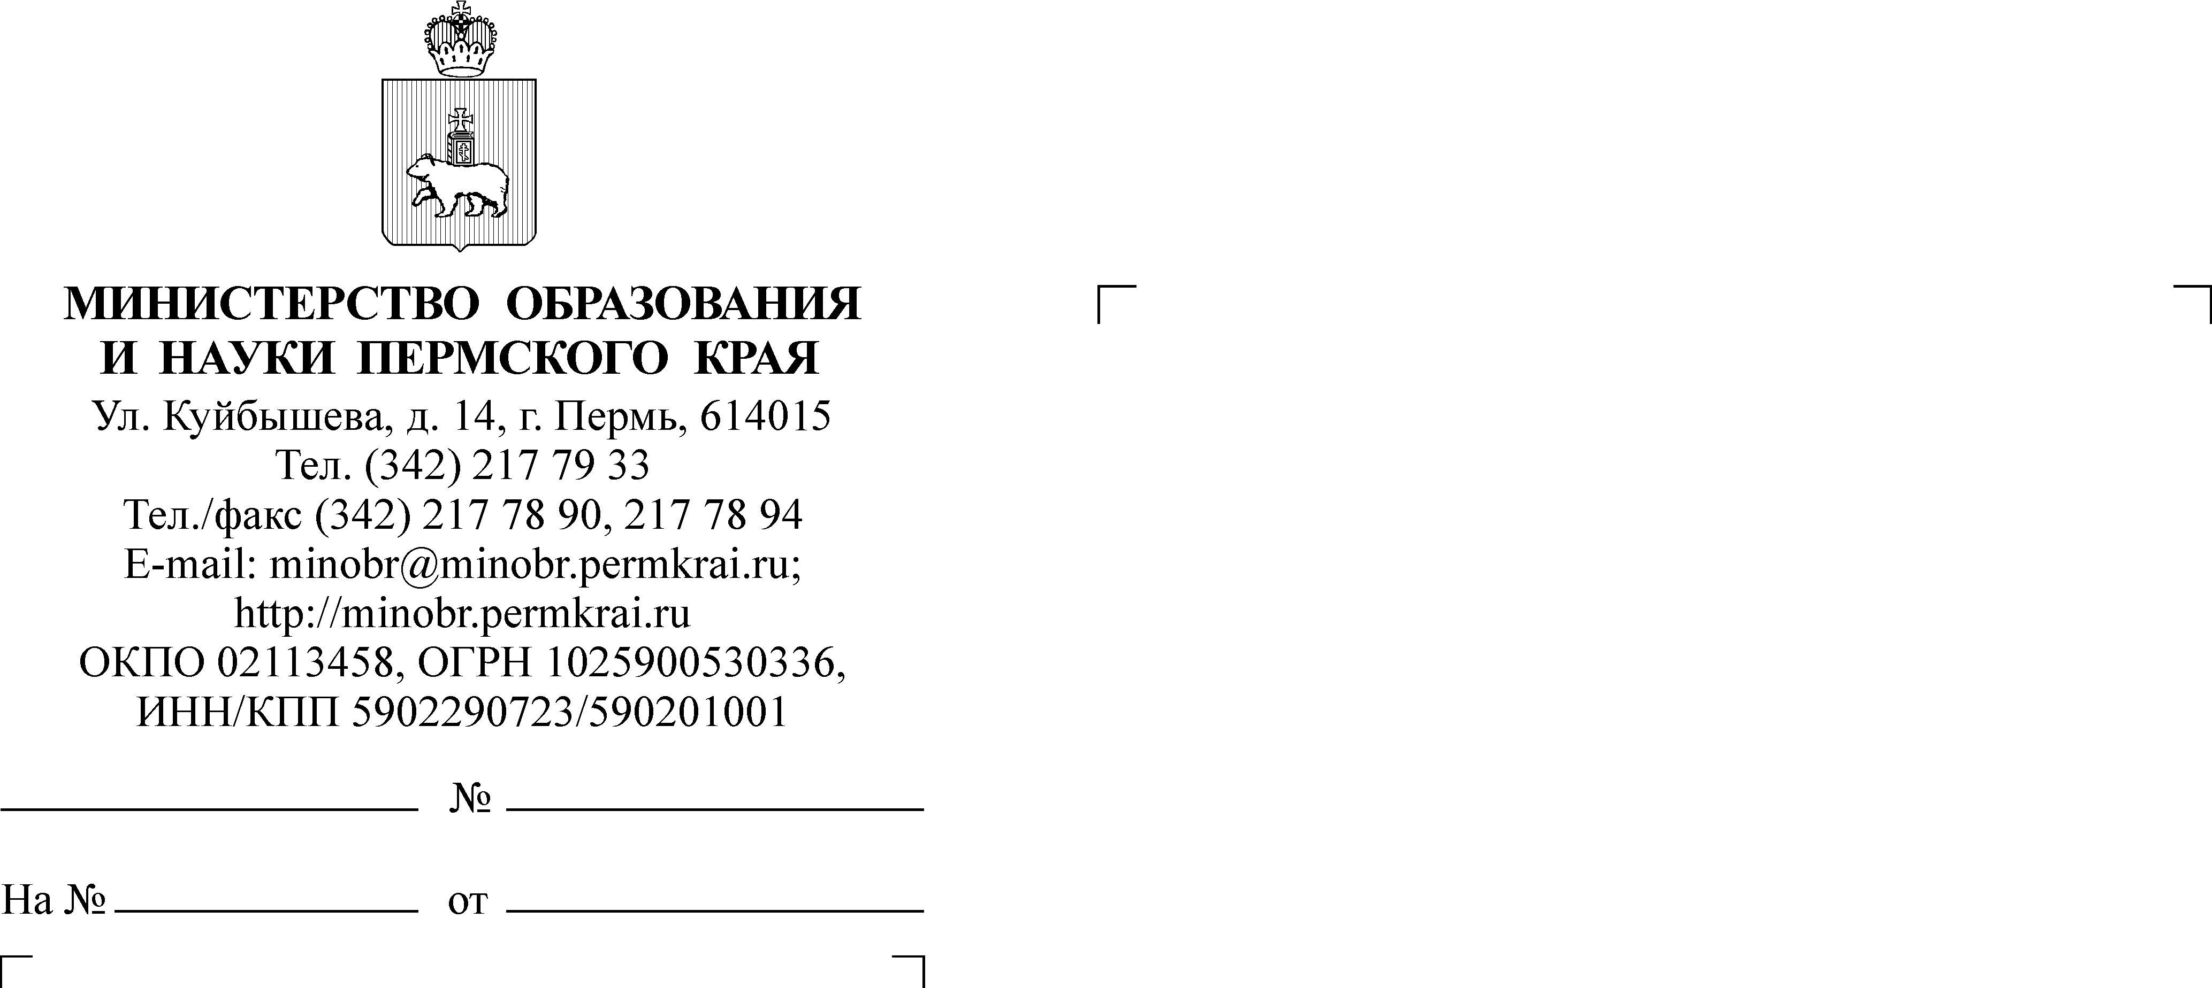

О размещении информации  
на сайтах организаций

Руководителям исполнительно-распорядительных органов муниципальных образований Пермского края, осуществляющих муниципальное управление в сфере образования

Уважаемые руководители!

Во исполнение пункта 4.1 Межведомственного комплекса мер  
по обеспечению создания необходимых условий и доступности отдыха  
и оздоровления детей-инвалидов и детей с ограниченными возможностями здоровья в организациях отдыха детей и их оздоровления на период до 2030 года, утвержденного Заместителем Председателя Правительства Российской Федерации Т.А. Голиковой 14 июня 2023 г. № 5563п-П8, сообщаем следующее.

Актуальная информация об условиях, которые созданы для детей-инвалидов и детей с ограниченными возможностями здоровья при организации  
их отдыха и оздоровления, должна ежегодно размещаться на официальных сайтах организаций в сети «Интернет».

Дополнительно сообщаем, что Министерством просвещения Российской Федерации разработаны Методические рекомендации по вопросам размещения  
в информационно-телекоммуникационной сети «Интернет» информации  
о деятельности организации отдыха детей и их оздоровления, в том числе  
об условиях, созданных для детей-инвалидов и детей с ограниченными возможностями здоровья (письмо Департамента государственной политики  
в сфере воспитания, дополнительного образования и детского отдыха Минпросвещения России от 16 февраля 2024 г. № 06-193 прилагается).

Просим направить данную информацию руководителям учреждений, организующих летний отдых детей и их оздоровление.

Приложение: вышеупомянутое на 10 л. в 1 экз.

Заместитель министра Н.Е. Зверева

Босенко Надежда Михайловна

(342) 200 93 01 (доб. 714)